重庆大学2013年暑期第二次模拟竞赛题
要求：
1．要求于7月31日下午15：00——16：00将纸制论文交到A理201或D区综合楼值班室，与纸质论文一致的电子稿于7月31日17：00之前发送至mgsxjm@163.com, 请在邮件主题写上选择的A或B题，以及队员名字，如“A，张民，李立，王进”，电子稿的文件名也要求这样命名。
2．每个参赛队从下述两题中选择一道解答。另外，在论文封面附上如下表格的信息：

姓名 | 学院 | 年级专业 | 学号 | 联系电话 | 相关学科成绩
 |  |  |  |  | 高等  数学 | 线性  代数 | 概率  统计 | 数学  模型 | 数学  实验 | 英语四级 | 英语六级
注：题目电子稿可在下述2个地方获取
1．重庆大学“数学实验”精品课程网站：http://math.cqu.edu.cn/
2．qq群：重庆大学数学建模竞赛

论文格式规范：
1. 论文（答卷）用白色A4纸，上下左右各留出2.5厘米的页边距；
2．论文第一页为封面页，应包括论文题目和上述表格信息；
3．论文第二页为摘要（包括关键词），应包括：问题（1，2句话），模型，算法思想（求解思路），特色，主要结果（数值结果，结论）。（注意篇幅不能超过一页，摘要在整篇论文评阅中占有重要权重）。
4. 论文题目和摘要写在论文第二页上，从第三页开始是论文正文；
5. 论文从第二页开始编写页码，页码必须位于每页页脚中部，用阿拉伯数字从“1”开始连续编号；
6．论文不能有页眉，论文题目用三号黑体字、一级标题用四号黑体字，并居中；二级、三级标题用小四号黑体字，左端对齐（不居中）。论文中其他汉字一律采用小四号宋体字，行距用单倍行距，打印时应尽量避免彩色打印。
7．引用别人的成果或其他公开的资料(包括网上查到的资料) 必须按照规定的参考文献的表述方式在正文引用处和参考文献中均明确列出。正文引用处用方括号标示参考文献的编号，如[1][3]等；引用书籍还必须指出页码。参考文献按正文中的引用次序列出，其中书籍的表述方式为：
[编号] 作者，书名，出版地：出版社，出版年。
参考文献中期刊杂志论文的表述方式为：
[编号] 作者，论文名，杂志名，卷期号：起止页码，出版年。
参考文献中网上资源的表述方式为：
[编号] 作者，资源标题，网址，访问时间（年月日）。

A题 浒苔爆发预测
由于全球气候变化、水体富营养化等原因，造成海洋大型海藻浒苔绿潮暴发。大量浒苔漂浮聚集到岸边，阻塞航道，同时破坏海洋生态系统，严重威胁沿海渔业、旅游业发展。2013年7月，山东青岛再次遭遇浒苔大规模来袭。青岛已经连续7年遭遇大规模的浒苔登陆。青岛也在不断完备预警机制和处理方式，但无奈的是，浒苔源头的堵截治理，仍是一个难解的“僵局”。请完成如下任务
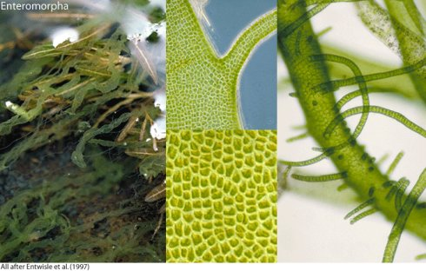
图1 浒苔 图2 浒苔爆发

1．收集数据，建立模型预测青岛浒苔的爆发；
2．定量分析青岛浒苔的源头及其影响区域；
3．分析控制浒苔爆发的关键措施；
4．根据你们的结果，向青岛市有关部门提供1份浒苔治理的建议书。

B题：变桨距系统控制问题
风力发电作为新能源开发利用的一种重要方式，因其不会产生辐射或空气污染，已受到世界各国的高度重视。变桨控制系统是风力发电机组的重要组成部分。变桨距控制系统的所有部件都安装在轮毂内，变桨机构机械连接如图1所示。当风机正常运行时，叶轮带动轮毂旋转，使得变桨距控制系统的所有部件均随轮毂以一定的速度旋转。
在变桨距控制系统中，每片桨叶采用一个伺服电机单独进行节距角（见名词解释）调节，三个电机同步调节三片桨叶的节距角。变桨距控制系统接受位移传感器采集到的桨叶节距角位置信号，并根据风速的大小，自动调整叶片与风向之间的夹角，从而实现叶轮在风力作用下旋转，进而驱动风力发电机以恒定转速转动。正常风力发电机发电时，变桨距控制系统将驱动桨叶运动，使其节距角在0度附近。在系统出现故障或控制电源断电时，变桨距控制系统将调节桨叶为90°位置，与风向平行，桨叶不受风力的作用，实现叶轮停转。
变桨伺服电机是三相异步电动机，如图2，正常情况下电机受变桨距控制系统控制转动。电动机的转速与变桨距桨叶的转速存在固定的减速比1125:1.

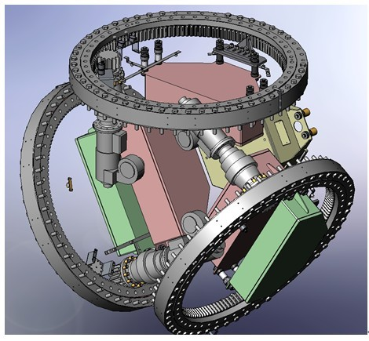
图1 变桨机构机械连接

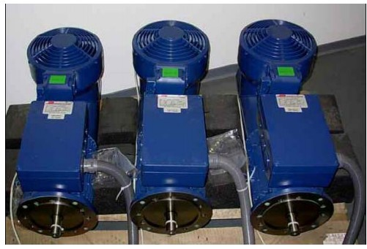
图 2 变桨电机

以2MW风力发电机组主要技术参数为例，假设叶片技术参数如下设置：
制造厂家/型号 Aeroblade2.0-45.5 或类似叶片
叶片材料 玻璃纤维环氧树脂
叶尖线速度 44—85.5 m/s
扫风面积 6848 m²

假设结合风场实际现场六台风力发电机组相关数据，试探究如下问题：
- 探寻风速变化与变桨伺服电机温升的关系，并找出影响变桨伺服电机温升的主要因素，参照三相异步伺服电机参数。
工作制 S2 / 60 min (S3/70%)
功率 6 kW
额定转速 1500 rpm
额定力矩 36 Nm
额定电压 3*36 V
额定电流 135 A
2. 变桨距控制系统在风速变化的情况下，将频繁的调整桨叶的节距角，以使风轮获得适当的转速，使得发电机尽量以额定功率输出。不考虑变桨电动机的温升效应，试研究变桨距控制系统以什么方式调整桨叶的节距角，使发电机能尽量以额定功率输出，同时也不过度频繁的调整桨叶节距角，导致变桨电机长时间负荷运行而使温升过高。目前风场一般风力发电调整桨叶节距角的过程为正弦逼近法。
3. 针对实际
现场变桨电动机的温升总会较高，我们在研究中必须考虑其影响，试改进问题2中调整桨叶节距角的方式。

附名词解释：
节距角：桨距角即叶片弦长与旋转平面的夹角，如图中的β角；
http://baike.baidu.com/view/3130765.htm
入流角：来流合速度（也就是风速和旋转相对速度的合速度）与旋转平面的夹角，如图中的φ角；http://baike.baidu.com/view/3130765.htm
攻角：来流合速度与叶片弦长的夹角，即图中的α角，且α=φ-β。

参考文献：
叶航冶 编著，风力发电机组的控制技术，第二版，机械工业出版社，2006

